3. DVA Versuch - MySQL

Teilnehmer (Gruppe 9)
- Daniel Steiert
- Falk Alexander
- Tobias Scholze

Inhalt
Aufgabenstellung
Arbeitsauftrag
Kolloquium
Anmerkung
MySQL#
Durchführung
SQL Injection
Kolloquium
Welche Prozesse / Instanzen sind beteiligt?
Welche Identitaet haben die Prozesse?
Welche Sicherheitsrisiken birgt MySQL?
Wie kann eine Datensicherung erfolgen?

Aufgabenstellung

Arbeitsauftrag
Legen Sie eine Datenbank mit Inhalten Ihrer Wahl an und bereiten Sie eine
Eingabe von Daten durch den Betreuer vor. Eine einfache, sortierte Ausgabe
von Datenbankinhalten soll über das Internet möglich sein.

Kolloquium
Welche Instanzen / Prozesse sind beteiligt?
Welche Identitäten haben die Prozesse?
Welche Sicherheitsrisiken bietet mySQL?

Anmerkung
Der mySQL Server auf dem FH-System Octopus war nicht mit RZ-Kennung zugänglich.

MySQL
MySQL ist eines der weltweit am weitesten verbreiteten relationalen Datenbankverwaltungssysteme. Es ist als Open-Source-Software sowie als kommerzielle Enterpriseversion für verschiedene Betriebssysteme verfügbar und bildet die Grundlage für viele dynamische Webauftritte.
MySQL wurde seit 1994 vom schwedischen Unternehmen MySQL AB entwickelt. Im Februar 2008 wurde MySQL AB von Sun Microsystems übernommen, das selbst im Januar 2010 von Oracle gekauft wurde.
Der Name MySQL setzt sich zusammen aus dem Vornamen My, den die Tochter des MySQL AB Mitbegründers Michael Widenius trägt, und SQL, dem Kürzel für Structured Query Language (Strukturierte Abfragesprache).

Durchführung
Zu Entwicklungzwecken wird oft das Programm Xampp verwendet. Dieses beinhaltet als ausführbare Datei alles was man für das Entwickeln auf einem LAMP-Stack benötigt. Neben einem Apache Server mit PHP support, werden auch MySQL und die Administrationsoberfläche phpMyAdmin mitgeliefert. Diese Lösung ist wegen der absichtlichen Sicherheitslöcher - um genau diese zu prüfen - nicht für den Produktiveinsatz geeignet.
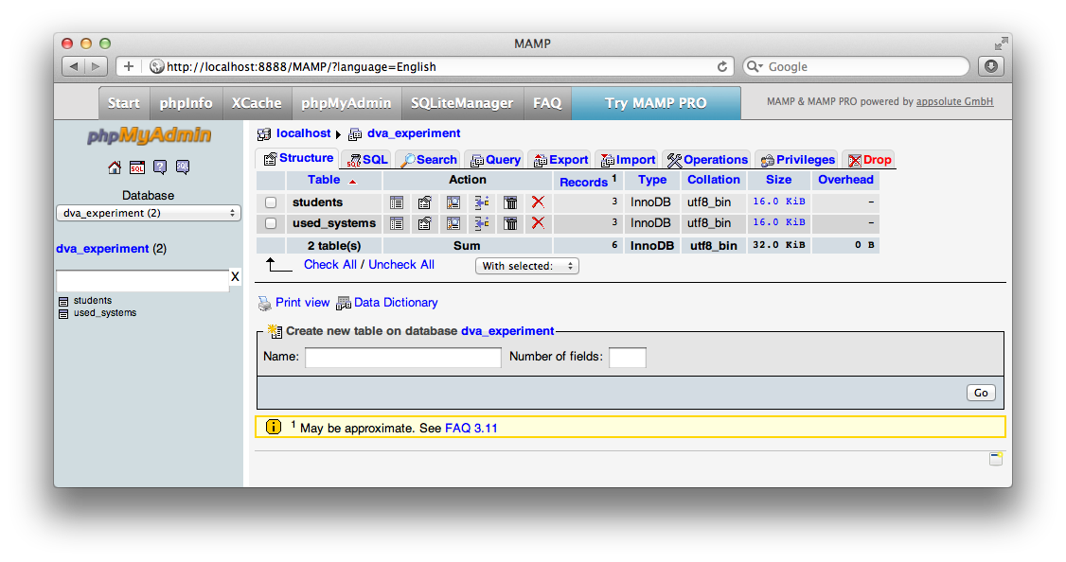
Wir haben für unseren Versuch Xampp auf unseren Rechnern aufgesetzt. Dabei haben wir von folgenden Komponenten Gebrauch gemacht: Apache Webserver, PHP-Modul und MySQL Server mit phpMyAdmin Oberfläche. Auf der Macintosh Plattform gibt es ein ähnliches Werkzeug namens Mamp, welches zwei unserer Gruppenmitglieder alternativ verwendet haben. Es funktioniert genauso wie Xampp, ist nur eben für die Darwin Unix-Umgebung spezialisiert.

In phpMyAdmin wurden dann zwei Tabellen angelegt, einmal die ‘students’ und einmal ihre ‘systems’. Diese zwei Tabellen können über die ‘usid’ mit Hilfe von JOIN-Befehlen verbunden werden. Hier beide Tabellen zum nachvollziehen:

students - Schema:
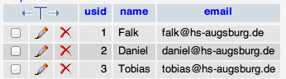
systems - Schema:
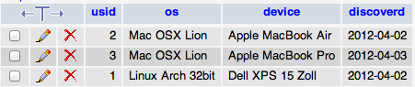

Um eine zweite Browser-bezogene Möglichkeit zu haben um die Daten anzupassen, wurde eine PHP-Seite geschrieben, über die das Ändern der Datenbank möglich ist. Diese ist auf der folgenden Seite abgebildet: 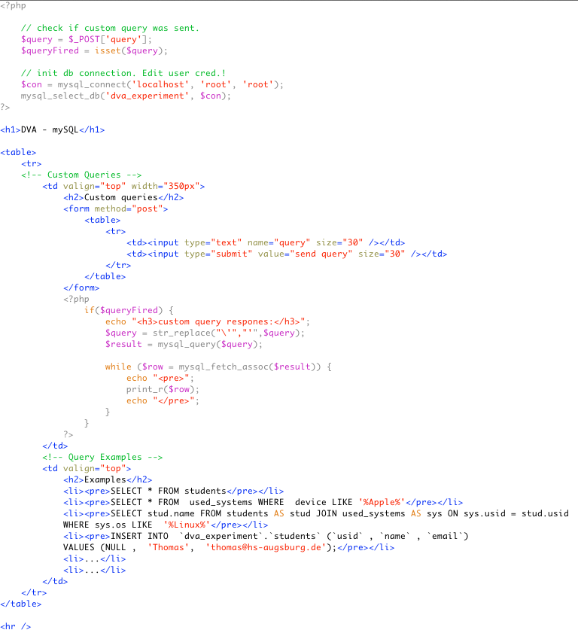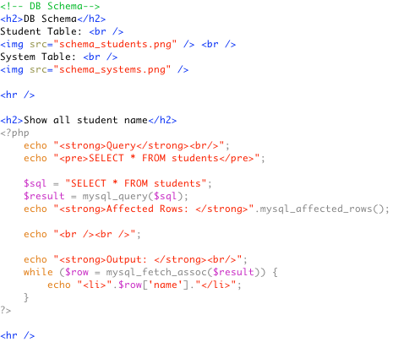

Im Browser sah die Oberfläche dann wie folgt aus:

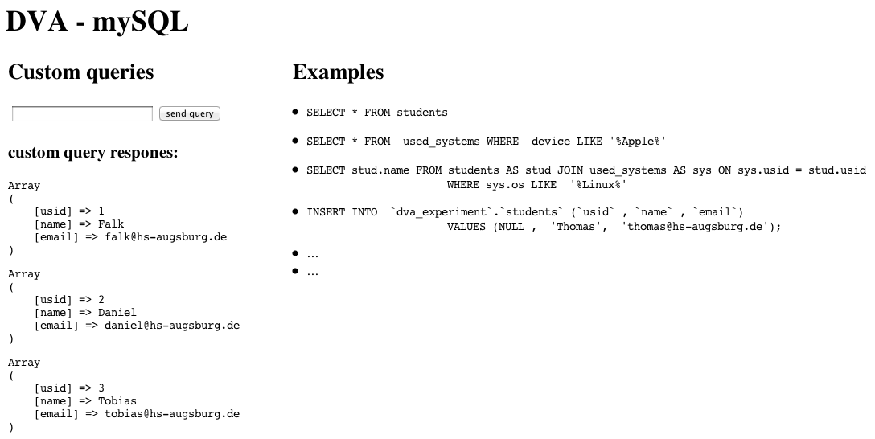

Auf dem Bild sind auch Beispiel-Abfragen bzw. ‘Queries’ zu sehen, die wir bei der Abgabe auch vorgeführt haben. Unten links steht dann die Ausgabe der abgegebenen Abfrage. In diesem Fall handelt es sich um ‘SELECT * FROM students’.

SQL Injection
Wie weiter oben bereits beschrieben, ist von jeder Verwendung des Xampp bzw. Mamp Paketes in einer Produktivumgebung abzuraten. Sämtliche Einstellungen sind so ausgelegt, dass es möglichst einfach ist Fehler zu finden und um Dinge auszuprobieren. Die Passwörter sind so einfach wie möglich gewählt (‘root’). Jeder Ordner zeigt den gesamten Inhalt des Ordners an, ohne eine Identität des Nutzers abzufragen. Auch die Version der verwendeten Software kann sehr schnell abgefragt werden.
Abgesehen davon bestehen jedoch auch auf perfekt angepassten Systemen gewisse Risiken beim Gebrauch von Datenbanken. Wenn Eingaben, die später als Parameter in Datenbank-Abfragen verwendet werden, nicht entsprechend untersucht und getestet werden, entstehen dadurch potenzielle Einfallstore für SQL-Injections.

SQL Injection ist eine Angriffsart, bei der versucht wird über Sicherheitslücken in der Anwendung Steuerzeichen bzw. Datenbankabfragen über die Eingabemaske zu übergeben. So können Daten ausgelesen, verändert und sogar ganze Server übernommen werden. Eine SQL-Injection kann wie folgt aussehen:

In einem Skript wird eine Abfrage verwendet, die einen Parameter der Eingabemaske einsetzt, um so alle Nutzer zu erhalten, die eine bestimmte Kreditkarte nutzen.
SELECT * FROM kunde WHERE card = '$card'

Durch ausprobieren kann ein Angreifer bei einem unsicheren System eine Fehlermeldung hervorrufen. In einem solchen Fall weiß er sofort, dass das System die Eingaben nicht Filtert.

Um jetzt in einem ungesicherten System alle Kunden zu entfernen, müsste ein Angreifer lediglich ';DROP TABLE KUNDE-- in die Eingabemaske eintragen und die gesamte Tabelle ‘kunde’ würde gelöscht werden. Dies liegt daran, weil mit dem Anführungszeichen und dem Semikolon die aktuelle Abfrage beendet wird. Danach kann einfach ein anderer/zusätzlicher Steuerbefehl übergeben werden. Die zwei Bindestriche am Ende leiten einen Kommentar ein, wodurch alles nachfolgende (das ursprüngliche Anführungszeichen) ignoriert wird und das Ganze keine Fehlermeldung erzeugt.

Diese Art von Angriff kann man schon mit wenigen Handgriffen unterbinden. Zum einen sollte der Datenbanknutzer, der über die Anwendung zugreift, keine Rechte zum Löschen der Datenbank haben. Zum anderen müssen Eingaben explizit nach SQL-Steuerzeichen untersucht werden. Falls diese vorkommen, sollte die Eingabe verworfen werden und eine Fehlermeldung ausgegeben werden. Am besten wäre sogar keine Fehlermeldung in der Anwendung anzuzeigen, sondern lediglich eine Meldung in die Log-Dateien zu schreiben, in der notiert wird wo die Anfrage herkam.

Zusätzlich könnten für SELECT Statements Datenbankseitig und in der Anwendung selbst MD5-Summen verwendet werden. Dadurch geht jede andere Query verloren:

<?php $login = mysql_query("select f_uname, f_passwd from user where MD5(f_uname) = '".md5($uname)."' and MD5(f_passwd)='".md5($passwd)."'"); ?>

Auch das verwenden von expliziten Datentypen bei der Parameterübergabe kann manche SQL Injections aufhalten. In dem Fall einer Abfrage einer Zahl ist es nicht notwendig einen String an die Datenbank oder in das Query zu übergeben.

Grundsätzlich sollten alle nicht-numerische Eingabe mit Escape-Zeichen gesichert werden und Datenbanken sollten niemals mit dem Superuser abgefragt werden.

Kolloquium

Welche Prozesse / Instanzen sind beteiligt?
Wie aus Apache bekannt, startet ein Hauptprozess viele wartende mysql-Daemons. Diese warten bis ein Request abgearbeitet werden muss. Jedoch anders als bei einem Apache Webserver, können mehrere Daemons einen Request bearbeiten. Dies passiert vor allem wenn es sich beim Request um eine - auf niedrigster Ebene - Abfrage von mehreren Datenbanktabellen handelt. Ein Beispiel hierfür ist der SQL-Befehl JOIN.

Welche Identitaet haben die Prozesse?
Diese Daemons / Prozesse laufen im Idealfall unter einem dedizierten User mit einer dedizierten Gruppe. Auf Debian-basierenden System ist dies der niederpriveligierte Systemuser mysql:mysql. Dies ist einerseits aus Sicherheitsgründen als auch für vereinfachte Wartungsarbeiten sinnvoll.

Welche Sicherheitsrisiken birgt MySQL?
MySQL ist an vielen Stellen verwundbar. Einerseits kann der im obigen Punkt erwähnte User, bei falscher Konfiguration, ein Sicherheitsrisiko für das gesamte System sein. Dieser könnte von einem Eindringling übernommen werden und durch falsch gesetzte Rechte bzw. fehlerhafter chroot-Konfiguration ausbrechen und das System oder sogar das Netzwerk kompromitieren. Weiter kann es zu sogenannten SQL-Injections kommen. Dies bedeutet ein Angreifer kann beliebige, nicht geprüfte SQL-Befehle abschicken. Im worst-case Szenario sind dies neben einem DROP -einer Löschung- auch ein Backup Befehl, womit ihm der eventuell geheime Datenbankinhalt mit sensiblen Daten wie Benutzerkonten in die Hände fällt.
Somit hängt die Sicherheit einer Datenbank auch vom kompletten LAMP-Stack ab. Generell ist es ratsam das bei einer MySQL-Installation automatisch mitgelieferte mysql_secure_installation auszuführen.

Wie kann eine Datensicherung erfolgen?
Die weitverbreiteste Lösung, ein Backup der MySQL-Datenbank zu erstellen ist mit Hilfe von phpMyAdmin. Dieses grafische, auf PHP-aufbauende Frontend ermöglicht es durch einen simplen Klick ein Backup zu erstellen. Hierbei hat man auch die Möglichkeit, um Speicherplatz und Datenverkehr zu sparen, dieses on-the-fly komprimieren zu lassen. Diese Möglichkeit einer Datensicherung nimmt man meist, wenn das Backup direkt auf dem Zielsystem benötigt oder keine SSH-Verbindung zum Serversystem aufgebaut werden kann.
Neben dieser Möglichkeit gibt es weitere, meistens CLI-basierte Applikationen für diese Aufgabe. Mit dem mitgelieferten Kommandozeilen-Tool mysqldump lassen sich im Vergleich sehr schnelle Sicherungen erstellen. Der Geschwindigkeitszuwachs im Gegensatz zu anderen Lösungen wie phpMyAdmin, ergibt sich, weil keine Interpreterschicht in Form von PHP oder Python vorliegt. Es kann so intern direkt mit Konsolenbefehlen gearbeitet wird.

http://de.wikipedia.org/wiki/MySQL

